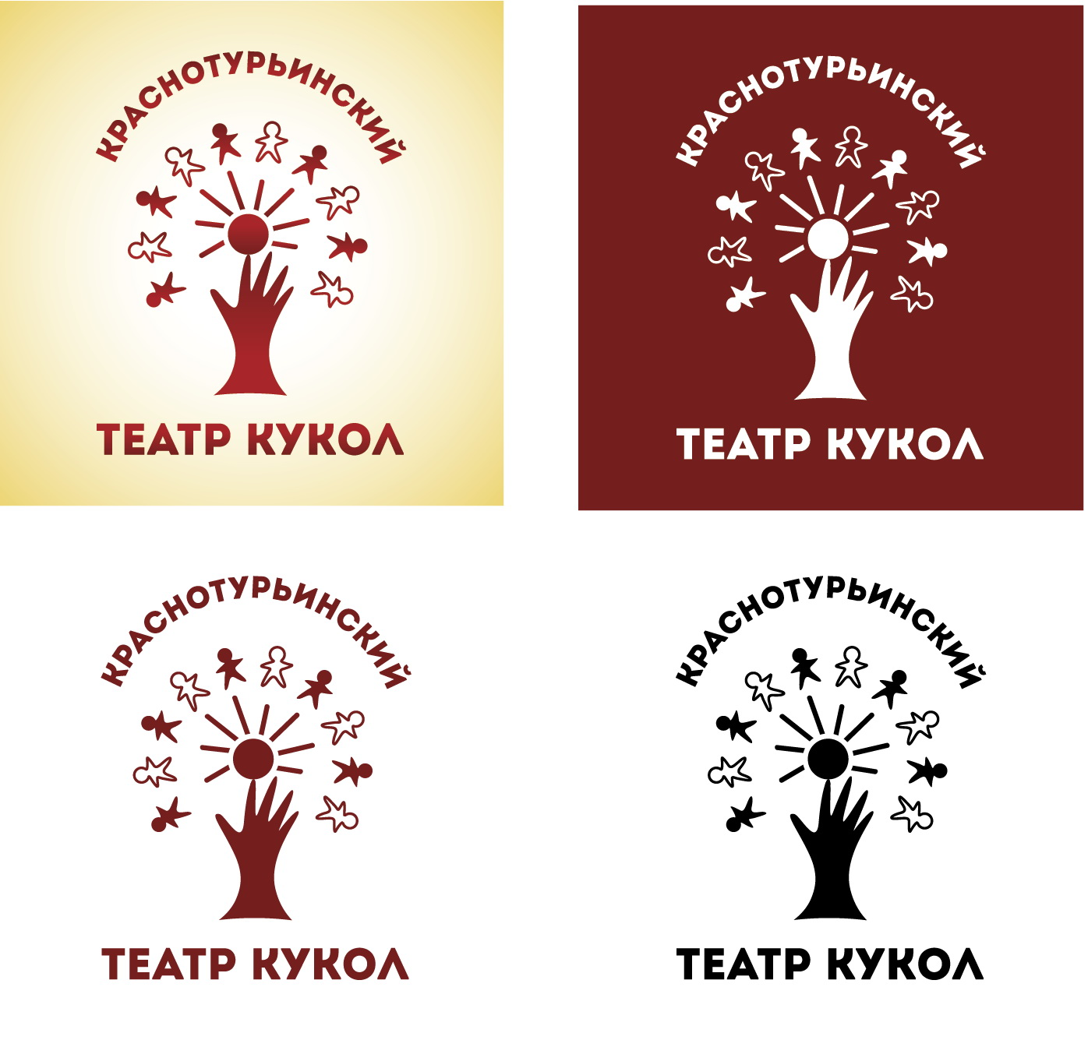
Положение о конкурсе рисунков и поделок к сказке «ТРИ ТОЛСТЯКА, посвященный 100-летию романа-сказки Юрия Олеши
Дорогие юные художники! В 2024-го году исполняется 100 лет сказке Юрию Олеши «Три толстяка». Ее читали еще ваши мамы и папы, и даже дедушки и бабушки.
А теперь прочитайте и вы! И станьте участником конкурса рисунков и поделок к сказке «Три толстяка»!

1. Общие положения
1.1. Организатором конкурса рисунков и поделок к сказке «Три толстяка» (далее – Конкурс) является МАУК ГО Краснотурьинск «Краснотурьинский театр кукол» (далее – Организатор).
1.2. Организация и проведение Конкурса строится на принципах общедоступности, свободного развития личности и свободы творческого самовыражения участников Конкурса.
2.Цели и задачи конкурса:
Цель: Пропаганда отечественной литературы для детей.
Задачи:
-Развивать познавательные способности детей, через знакомство с произведениями классиков советской литературы.
-Выявлять и поддерживать талантливых детей, одаренных в области изобразительного искусства, стимулировать их творческие способности.
-Формировать у детей положительное отношение к художественному творчеству и придать их деятельности общественную значимость.
3. Предмет и участники Конкурса
3.1. Предметом Конкурса являются иллюстрации и поделки на темы:
«Кукла наследника Тутти»,
«Праздничный торт для Трех толстяков»,
«Эти отважные циркачи».
3.2. Конкурс проводится среди воспитанников дошкольных учреждений и юных художников общеобразовательных школ и школ искусств.
Конкурс проводится в возрастных группах: 3 - 5лет, 6 - 7 лет , 8 - 12 лет.
3.3. Рисунки должны быть выполнены на листе формата А3 или А2 без помощи родителей или педагогов. Рисунки могут быть выполнены на любом материале (акварельная бумага, картон, холст и т.д.) и исполнены в любой технике (акрил, гуашь, акварель, цветные карандаши, фломастеры, пастель, графика и т.д.). Принимаются работы выполненные только индивидуально.
3.4. На Конкурс поделок принимаются работы, выполненные из бумаги, пластилина, бросового материала, пуговиц и ниток, глины и других материалов.
3.5. Работы должны быть представлены на Конкурс до 29 ноября 2023 года в Краснотурьинский театр кукол.
3.6 На внешней (лицевой стороне) работы должна быть расположена четкая, хорошо читаемая подпись: фамилия, имя, возраст ребенка, ФИО и контактный телефон родителей, адрес проживания. Неподписанные работы к участию в Конкурсе не принимаются.
4. Награды конкурса
4.1 В рамках Конкурса авторы лучших работ в каждой возрастной группе, признанных решением Жюри Конкурса победителями, награждаются дипломами и подарками.
4.2 Подведение итогов Конкурса состоится 25 декабря 2023 в 18.00 Краснотурьинском театре кукол.

5. Порядок и критерии выбора победителя

5.1. Критериями выбора Победителей Конкурса являются соответствие тематике и оригинальность исполнения работ.
5.2. Оценка работ участников Конкурса и выявление победителей осуществляется членами жюри - художниками Краснотурьинского театра кукол.

НАШ АДРЕС : 624441, Свердловская область, г.Краснотурьинск, ул. Ленина, 86-а
Тел (3484)94321 e-maill: teatrkukol_gorbunova@mail.ru

Ответственное лицо: Горбунова Евгения Михайловна

СОГЛАСИЕ РОДИТЕЛЯ (ЗАКОННОГО ПРЕДСТАВИТЕЛЯ) НА ОБРАБОТКУ ПЕРСОНАЛЬНЫХ ДАННЫХ НЕСОВЕРШЕННОЛЕТНЕГО

Я, __________________________________________________________________________________, (ФИО)
проживающий по адресу: ___________________________________________________________________
_________________________________________________________________________________________, тел.:___________________, адрес электронной почты:__________________________, являюсь законным представителем несовершеннолетнего ______________________________________________________
__________________________________________________________________________________________ (ФИО) на основании ст. 64 п. 1 Семейного кодекса РФ.
Настоящим даю свое согласие МАУК ГО Краснотурьинск «Краснотурьинский театр кукол», 624441, Свердловская область, г.Краснотурьинск, ул. Ленина, 86А на обработку персональных данных моего несовершеннолетнего ребенка (подопечного) _________________________________________________________________________________________, относящихся исключительно к перечисленным ниже категориям персональных данных:
- Ф. И. О., пол; дата рождения;
− номер телефона и адрес электронной почты;
− творческие достижения ребенка, номер класса (группы), наименование образовательного учреждения;
– результаты фотосъемки и видеосъемки и размещение фото и видеоизображения на официальном сайте МАУК ГО Краснотурьинск «Краснотурьинский театр кукол» и официальной странице МАУК ГО Краснотурьинск «Краснотурьинский театр кукол» ВКонтакте,
а также моих персональных данных, а именно:
– Ф. И. О.
- паспортные данные, адрес проживания и регистрации (в случае победы в конкурсе).
Я даю согласие на использование персональных данных моего несовершеннолетнего ребенка (подопечного) исключительно в следующих целях: участие в конкурсе рисунков и поделок к сказке «ТРИ ТОЛСТЯКА, посвященный 100-летию романа-сказки Юрия Олеши.
Настоящее согласие предоставляется на осуществление МАУК ГО Краснотурьинск «Краснотурьинский театр кукол» следующих действий в отношении персональных данных моего несовершеннолетнего ребенка (подопечного): сбор, систематизация, накопление, хранение, уточнение (обновление, изменение), использование (только в указанных выше целях), обезличивание, блокирование (не включает возможность ограничения моего доступа к персональным данным ребенка), а также осуществление любых иных действий, предусмотренных действующим законодательством Российской Федерации.
Обработка персональных данных должна осуществляться с соблюдением требований, установленных законодательством Российской Федерации, и только для целей, указанных выше. МАУК ГО Краснотурьинск «Краснотурьинсий театр кукол» обязан осуществлять защиту персональных данных моего несовершеннолетнего ребенка (подопечного), принимать необходимые организационные и технические меры для защиты персональных данных от неправомерного или случайного доступа к ним, уничтожения, модифицирования, блокирования, копирования, распространения, а также от иных неправомерных действий в отношении данной информации.
Данное Согласие может быть отозвано в любой момент по моему письменному заявлению. Мне разъяснено, что отзыв настоящего согласия может затруднить или сделать невозможным возобновление обработки персональных данных и их подтверждение. Я подтверждаю, что, давая настоящее согласие, я действую по своей воле и в интересах моего несовершеннолетнего ребенка (подопечного), законным представителем которого я являюсь.

Дата: ____._____._________ г. Подпись: ______________(___________________________)

Приложение 2

СОГЛАСИЕ
на обработку персональных данных
(для участников от 14 лет и старше)
«___» __________ 20__г.
Я,__________________________________________________________________________
(Ф.И.О)
проживающий(ая) по адресу:________________________________________________,
настоящим даю свое согласие МАУК ГО Краснотурьинск «Краснотурьинский театр кукол», 624441, Свердловская область, г.Краснотурьинск, ул. Ленина, 86А: на обработку моих персональных данных:
- Ф. И. О., пол; дата рождения;
− номер телефона и адрес электронной почты;
− творческие достижения, номер класса (группы), наименование образовательного учреждения;
– результаты фотосъемки и видеосъемки и размещение фото и видеоизображения на официальном сайте МАУК ГО Краснотурьинск «Краснотурьинский театр кукол» и официальной странице МАУК ГО Краснотурьинск «Краснотурьинский театр кукол» ВКонтакте,
- паспортные данные, адрес проживания и регистрации (в случае победы в конкурсе),
и подтверждаю, что, давая такое согласие, я действую добровольно и в своих интересах.
Согласие дается мною для использования в целях участия в конкурсе рисунков и поделок к сказке «ТРИ ТОЛСТЯКА, посвященный 100-летию романа-сказки Юрия Олеши.
Настоящее согласие предоставляется на осуществление любых действий (без ограничения) в отношении моих персональных данных, которые необходимы или желаемы для достижения указанных выше целей, а именно: сбор, систематизацию, накопление, хранение, уточнение (обновление, изменение), использование, распространение (в том числе передача), обезличивание, блокирование, уничтожение, трансграничную передачу персональных данных, а также осуществление любых иных действий с учетом федерального законодательства.
В случае неправомерного использования предоставленных моих персональных данных согласие отзывается моим письменным заявлением.
Данное согласие действует с момента его подписания.

_______________________ /_______________________/
(подпись лица, давшего согласие) (расшифровка подписи)

Примечание: Согласие на обработку персональных данных детей в возрасте до 14 лет предоставляется родителем (законным представителем) ребенка.

